**Doctorados Industriales**

Subvenciones a la contratación de Doctorados Industriales - Programa Estatal de Promoción del Talento y su Empleabilidad en I+D+i – Subprograma Estatal de Formación

**Objetivo:**   
Este programa persigue la formación de doctores en empresas a través de la cofinanciación de los contratos laborales del personal investigador -en formación- que participen en un proyecto de investigación industrial o de desarrollo experimental de la empresa, en el que se enmarcará su tesis doctoral, favoreciendo la inserción laboral y mejorando la competitividad del tejido productivo.  
  
El proyecto de investigación industrial o de desarrollo experimental se puede ejecutar en su totalidad en la empresa o en colaboración con otra entidad, pública o privada.  
  
Las ayudas comprenderán tres conceptos:

* Financiación de los contratos (retribución bruta más la cuota empresarial a la SS)
* Realización de estancias en entidades de I+D
* Financiar los gastos de matrícula en las enseñanzas de doctorado

**Duración de estas ayudas**: 4 años  
  
**Dotación**: 4.000.000 €  
  
**Plazo de solicitud**: del 21/01/2020 al 11/02/2020 a las 14:00h (hora peninsular española)

**Beneficiarios:** Empresas (legalmente constituidas en el momento de presentación de la solicitud) spin off Spin-off, JEIs, Centros Tecnológicos y Centros de Apoyo a la Innovación de ámbito estatal, Asociaciones Empresariales, Parques Científicos y Tecnológicos.

**Intensidad de la ayuda:** Depende del tipo de entidad solicitante y tipo de proyecto desarrollado según la siguiente tabla:

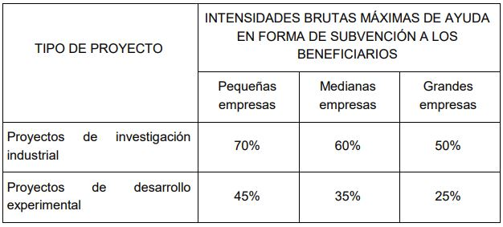

**Órgano Instructor:** Subdivisión de Planificación y Gestión Administrativa. Agencia Estatal de Investigación

**Más información:**

* [Orden de bases](http://www.ciencia.gob.es/portal/site/MICINN/menuitem.791459a43fdf738d70fd325001432ea0/?vgnextoid=2e6be8ade1e01610VgnVCM1000001d04140aRCRD&vgnextchannel=115222e988f75610VgnVCM1000001d04140aRCRD&vgnextfmt=formato2&id3=7c6be8ade1e01610VgnVCM1000001d04140a____)
* [Convocatoria](http://www.ciencia.gob.es/portal/site/MICINN/menuitem.791459a43fdf738d70fd325001432ea0/?vgnextoid=2e6be8ade1e01610VgnVCM1000001d04140aRCRD&vgnextchannel=115222e988f75610VgnVCM1000001d04140aRCRD&vgnextfmt=formato2&id3=129218e7e97a7610VgnVCM1000001d04140a____)